Задание для обучающихся с применением дистанционных образовательных технологий и электронного обучения
Дата: 10.04.2020г.
Группа: Св-19
Учебная дисциплина: Физика
Тема занятия: Напряженность электрического поля (Записать в тетради тему занятия)
Форма Практическое занятие
Содержание занятия:
Повторить содержание предыдущих вопросов: Элементарный заряд, электромагнитные взаимодействия, теория близкодействия, теория дальнодействия, закон Кулона.
Задание: установите соответствие: к первому столбику найдите правильные ответы из второго столбика. Ответ выслать вместе с тестом, размещённым в конце теоретического материала!!!!!
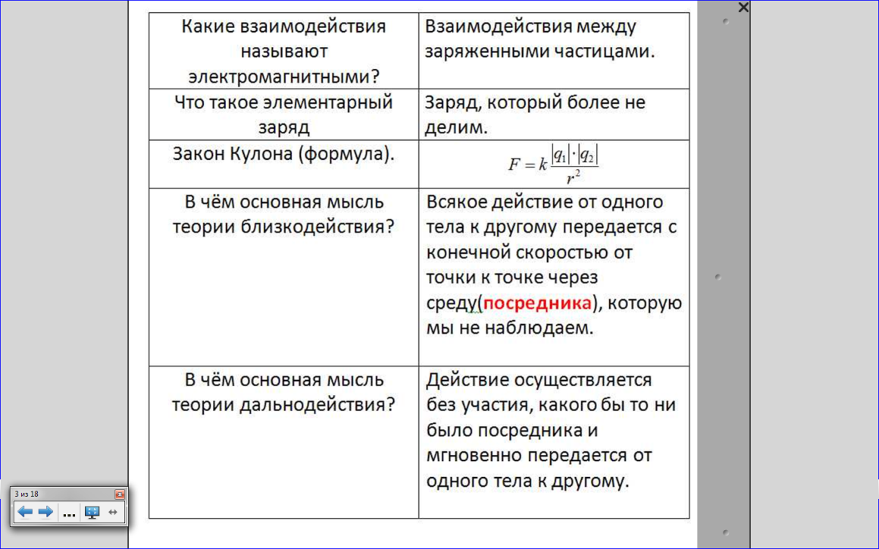
Вопросы, рассматриваемые в ходе занятия:
- Напряженность электрического поля
- Решение тестовых заданий
Задание для обучающихся: Прочитать теоретический материал, оформить конспект – выписать, что выделено красным цветом.
Теоретический материал для самостоятельного изучения
Согласно идее Фарадея электрические заряды не действуют друг на друга непосредственно. Каждый из них создаёт в окружающем пространстве электрическое поле.
Электрическое поле - это особый вид материи, посредством которой происходит взаимодействие зарядов. Скорость распространения электрического поля в вакууме равна
υ = с = 300000 км/с = 3·10⁸ м/с, где с- скорость света
Напряжённость Е - силовая характеристика электрического поля.
Электрическое поле, напряженность которого одинакова во всех точках, называется однородным.
В однородном электрическом поле линии напряжённости направлены параллельно друг другу.
Поле между параллельными пластинами однородно
Главное свойство электрического поля – это действие его на электрические заряды с некоторой силой.
Напряжённость-это отношение силы, действующей на помещаемый в данную точку поля точечный заряд, к этому заряду
Е = $\frac{F}{q}$
Е – напряжённость электрического поля, $\left[Е\right]$ = $\frac{Н}{Кл}$
F – сила, $\left[F\right]$ = Н
q – электрический заряд, $\left[q\right]$= Кл.
Если в данной точке пространства различные заряженные частицы создают поля, напряжённости которых Е₁, Е₂, то результирующая напряжённость поля в этой точке равна геометрической сумме напряжённостей этих полей. В этом состоит принцип суперпозиции полей.
(Формулу тоже записать)
Силовые линии электростатического поля – линии, касательные к которым в каждой точке совпадают с направлением вектора напряжённости.
Свойства силовых линий:
1.Всегда незамкнуты: начинаются на положительных и заканчиваются на отрицательных зарядах;
2.Не пересекаются;
3.Густота линий тем больше, чем больше напряженность, то есть напряженность поля прямо пропорциональна количеству силовых линий, проходящих через единицу площади поверхности.
Силовые линии начинаются на положительном заряде и заканчиваются на отрицательном или в бесконечности, где нет поля. Рис а) и рис. б) (Зарисовать)
На рисунке в изображены поля двух равных разноимённых зарядов.
На рисунке г изображены поля двух равных одноимённых зарядов;
Графическое представление электрических полей
Силовые линии поля начинаются на положительном (+) и заканчиваются на отрицательном (–) заряде. (Рис а) и Рис б)
С помощью силовых линий можно показать графическое представление электрических полей. Практически наглядное получение силовых линий поля можно показать с помощью электрофорной машины и электрических султанов.
Поочерёдно, соединяя электрические султаны с электрофорной машиной, получаем наглядную демонстрацию графического представления электрических полей.

  - Поле одиночного заряда: (демонстрация)
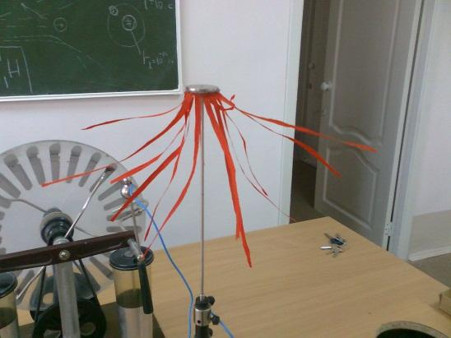
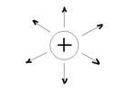 Рис а)
а) поле одиночного положительного заряда: (графическое представление)
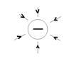Рис. б)
б) Поле одиночного отрицательного заряда: (графическое представление)
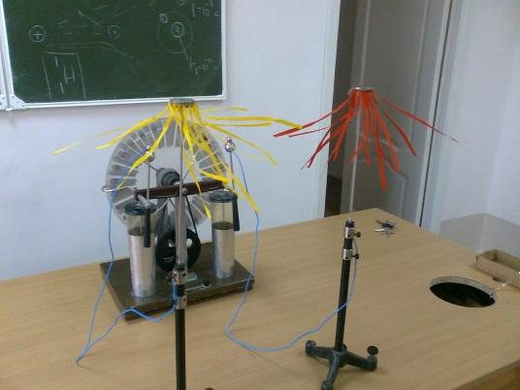
в) поле двух разноимённых зарядов (Зарисовать)
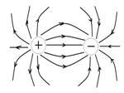
г) поле двух разноимённых зарядов (графическое представление) (Зарисовать)
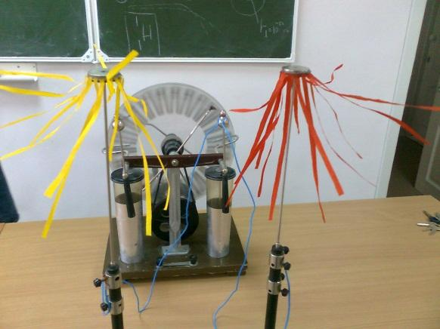
в) поле двух одноименных зарядов
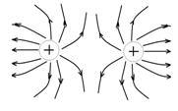

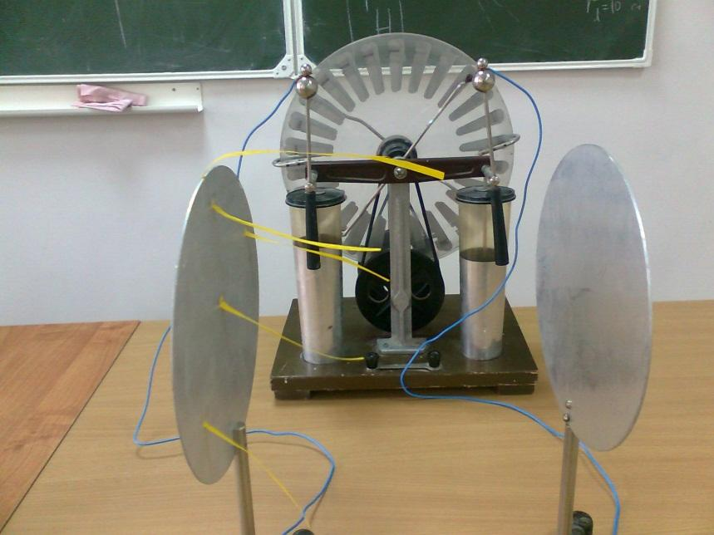

Графическое изображение даёт возможность сравнить силовые характеристики электрических полей. Зарисовать Е₁$>$Е₂
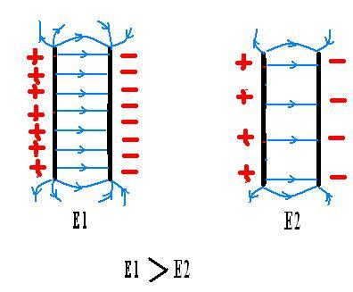
е) электрическое поле заряженной сферы

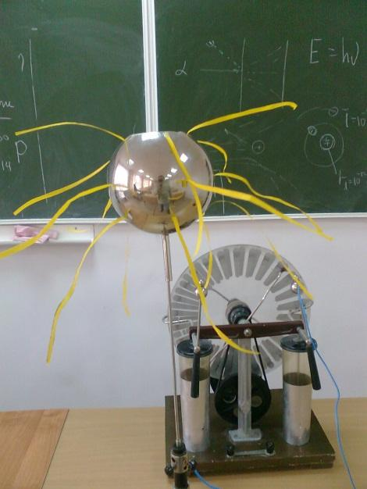

Работа по закреплению и контролю знаний
Проверьте освоенность материала урока. Продолжаем развивать навыки работы с тестами. Будьте внимательны и аккуратны при выполнении задания.
Задание 1 Вопрос: Укажите соответствие для всех 3 вариантов ответа:
- Е = k$\frac{\left|q\right|}{r^{2}}$ | А. Закон сохранения электрического заряда
- q₁+ q₂+ q₃ + …= const | Б. Закон Кулона
- F = k$\frac{q_{1}·q_{2}}{r^{2}}$ | В. Напряжённость электрического поля точечного заряда

Задание 2 Вопрос: Вид материи, который осуществляет взаимодействие заряженных тел, находящихся на определённом расстоянии друг от друга
Выберите один из 5 вариантов ответа:
1) Гравитационное поле 2) Электрическое поле
3) Фермерское поле 4) Магнитное поле
5) Нет правильного ответа

Задание 3 Вопрос: Единица измерения заряда
Выберите один из 5 вариантов ответа:
1) 1 Н 2) 1 Кн 3) 1 Кл 4) 1 Ф 5) Среди ответов не правильного

Задание 4 Вопрос: Прибор для обнаружения электрического поля
Выберите один из 5 вариантов ответа:
1) Электрофорная машина 2) Амперметр
3) Электроскоп 4) Динамометр 5) Среди ответов не правильного

Задание 5 Вопрос: Единица измерения напряжённости
Выберите один из 5 вариантов ответа:
1) $\frac{Н}{Кл}$ 2) $\frac{Кл}{Н}$ 3) Н 4) Кл 5) Среди ответов нет правильного

Задание 6 Вопрос: Силовая характеристика электрического поля
Выберите один из 5 вариантов ответа:
1) Напряжение 2) Мощность
3) Напряжённость 4) Сила тока
5) Среди ответов нет правильного

Задание 7 Вопрос: На фотографии показано взаимодействие ...
Изображение: | Выберите один из 5 вариантов ответа:
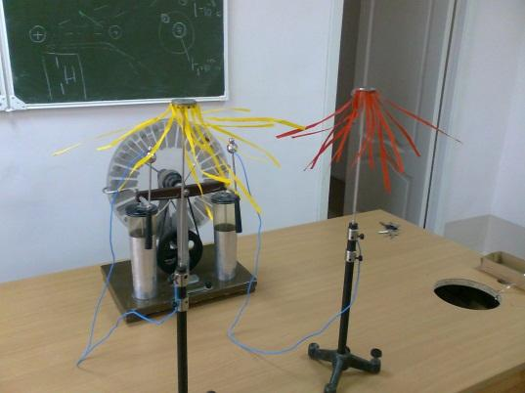 | 1) Гравитационное  2) Одноимённых зарядов  3) Разноимённых зарядов  4) Просто склеились  5) Среди ответов нет правильного

Задание 8 Вопрос:
На фотографии показано взаимодействие ...
Изображение: | Выберите один из 5 вариантов ответа:
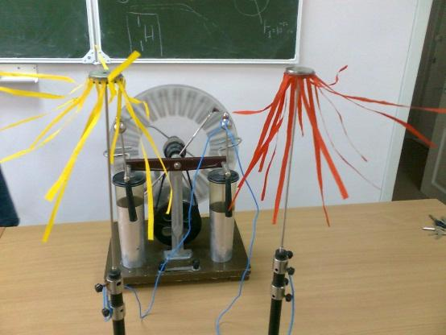 | 1) Одноимённых зарядов  2) Разноимённых зарядов  3) Дуновение ветра  4) Гравитационое  5) Среди ответов нет правильного
Задание 9 Вопрос:
На рисунке укажите область, где электрическое поле имеет однородную структуру?
Укажите место на изображении: справа; слева; в центре
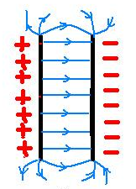

Задание 10 Вопрос: Какого рода заряд создаёт электрическое поле с таким направлением силовых линий?
Изображение: | Выберите один из 5 вариантов ответа:
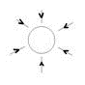 | 1) Положительный  2) Нейтральный  3) Одноименный  4) Отрицательный  5) Среди ответов нет правильного

Выполненные задания отправлять на почту
Черданцевой Тамаре Исаевне:
tich59@mail.ru – электронная почта
WhatsApp +79126641840
Срок выполнения задания: 13.04.2020.

